

Proceso de selección y adquisición de productos farmacéuticos

**Breve descripción:**

La importancia del proceso de selección y adquisición de productos farmacéuticos radica en la elaboración de un correcto listado básico de medicamentos y dispositivos médicos y del completo suministro de estos.

**Septiembre 2023**

Tabla de contenido

Introducción 1

1. Normativa de los procesos de selección y adquisición en el sector farmacéutico 2

1.1. Proceso de selección de medicamentos y dispositivos médicos 2

1.2. Proceso de adquisición de medicamentos y dispositivos médicos 13

2. Cotización 22

3. Metodologías de programación 23

3.1. Metodología de compras 24

3.2. Priorización de la compra 27

4. Políticas financieras y comerciales 30

5. Política de aprovisionamiento 31

6. Fuentes de abastecimiento 32

7. Base de datos 32

8. Acuerdos comerciales y reglamentación 33

9. Catálogos de productos y servicios 36

9.1. Métodos de clasificación de servicios y de producto 36

9.2. Técnicas de estimación de precios 37

10. Proceso administrativo 38

Síntesis 40

Material complementario 42

Glosario 43

Referencias bibliográficas 45

Introducción

La selección y adquisición de medicamentos y dispositivos médicos dentro de un servicio o establecimiento farmacéutico necesarios para la promoción de la salud y prevención de la enfermedad, diagnóstico, tratamiento y recuperación de determinada enfermedad en cualquier paciente o usuario, conlleva una serie de actividades correlacionadas, que tienen como objetivo, garantizar la calidad de los medicamentos y dispositivos médicos en la cadena de abastecimiento.

En el presente componente formativo, se realiza una detallada descripción de cada una de estas actividades, entre las que sobresalen las siguientes:

Conformación del comité de farmacia y terapéutica y el comité de compras; definición del listado básico de medicamentos y dispositivos médicos; metodologías de programación, elaboración de base de datos, políticas de aprovisionamiento, fuentes de abastecimiento, políticas financieras y comerciales; determinación de proveedores y todo lo que esto conlleva y, finalmente, los procesos administrativos de planeación, organización, control y evaluación.

# Normativa de los procesos de selección y adquisición en el sector farmacéutico

El proceso de selección y adquisición se refiere al conjunto de diferentes actividades que se llevan a cabo en una institución para definir cuáles son los medicamentos y los dispositivos médicos con los cuales se debe contar. Este procedimiento cuenta con una serie de políticas, métodos de selección y procesos, los cuales se estudiarán durante el desarrollo del tema.

## Proceso de selección de medicamentos y dispositivos médicos

La resolución 1403 del 2007 (p.43), define el proceso de selección como el:

**“**Conjunto de actividades interrelacionadas que, de manera continua, multidisciplinaria y participativa, se realizan en una institución de salud o en un establecimiento farmacéutico, para definir los medicamentos y los dispositivos médicos con que se debe contar para asegurar el acceso de los usuarios a ellos, teniendo en cuenta su seguridad, eficacia, calidad y costo. En el proceso de selección, toman parte activa el servicio farmacéutico y el Comité de Farmacia y Terapéutica**”**.

El esquema que se presenta a continuación permite evidenciar cada uno de los subprocesos que se llevan a cabo durante el desarrollo de selección.

1. Procedimiento de selección de medicamentos y dispositivos médicos

Figura 1. describe el procedimiento de selección de medicamentos y dispositivos médicos, esto es:
Inicia en la IPS que este tiene un cómite de farmacia terapéutica, viene una definición de políticas, luego métodos de selección y viene la decisión de la selección que incluye protocolos, guías y esquema de tratamientos, de igual manera que un listado básico de medicamentos y finalmente viene un control durante el proceso de selección.

Nota. Sena (2021).

Lo primero que se debe tener presente es definir quién o quiénes serán los encargados del proceso de selección, sin olvidar que dentro de una Institución Prestadora de Servicios (IPS) el responsable es el Comité de Farmacia y Terapéutica (COFYTE).

“Este comité es un grupo técnico-científico, propio de las instituciones prestadoras de servicios de salud, regido por aspectos legislativos y técnicos, que asesora a la dirección del hospital y estructura las políticas relativas al uso y manejo de medicamentos e insumos terapéuticos, necesarios para la atención en salud”.

-**Acosta, Martínez y Rodríguez, 2012, p.22**

Una de las funciones de este comité es la de definir la frecuencia de las reuniones, teniendo presente que, como mínimo, se deben realizar una vez al mes y de cada reunión se levanta un acta, que se guarda en un archivo con todas las actas elaboradas por cada reunión del comité.

Según la Resolución 1403 del 2007, el Comité de Farmacia y Terapéutica estará integrado por:

1. Miembros del Comité de Farmacia y Terapéutica

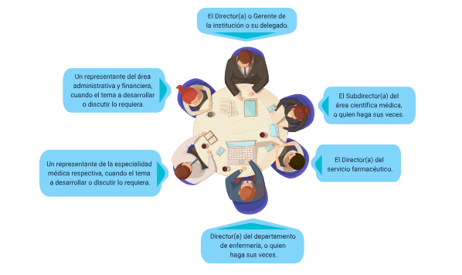

Los miembros son:

1. El Director(a) o Gerente de la institución o su delegado.​
2. El Subdirector(a) del área científica médica, o quien haga sus veces.​
3. El Director(a) del servicio farmacéutico.​
4. Director(a) del departamento de enfermería, o quien haga sus veces.​
5. Un representante de la especialidad médica respectiva, cuando el tema a desarrollar o discutir lo requiera.​
6. Un representante del área administrativa y financiera, cuando el tema a desarrollar o discutir lo requiera.​

Tenga en cuenta que, si en las reuniones el tema a tratar tiene relación directa con los intereses de los pacientes y/o usuarios del servicio farmacéutico, el comité debe invitar a un delegado que los represente, el cual debe ser profesional titulado en el área de la salud.

**“**Aunque el COFYTE tiene varias funciones, una de las principales consiste en el proceso de selección de productos farmacéuticos, enfocado en las necesidades sanitarias de la institución, con un listado básico de medicamentos y dispositivos médicos, el cual es aceptado institucionalmente y basado en principios de utilidad terapéutica, seguridad y costo-efectividad**”**.

**-Acosta et al., 2012.**

La Resolución 1403 del 2007 describe las funciones del comité de una forma más precisa, de la siguiente manera:

1. Formular las políticas sobre medicamentos y dispositivos médicos en la Institución Prestadora de Servicios de Salud, con relación a la prescripción, dispensación, administración, sistemas de distribución, uso y control, y establecer los mecanismos de implementación y vigilancia de las mismas.
2. Recomendar la solicitud de inclusión y/o exclusión de medicamentos en el Manual de Medicamentos y Terapéutica del Sistema General de Seguridad Social en Salud, ante el Comité Técnico de Medicamentos y Evaluación de Tecnología, asesor del Consejo Nacional de Seguridad Social en Salud. Para tal efecto, deberá ceñirse al reglamento de funcionamiento de dicho Comité.
3. Conceptuar sobre las guías de manejo para el tratamiento de las patologías más frecuentes en la institución.
4. Coordinar con el Comité de Infecciones de la Institución Prestadora de Servicios de Salud, el impacto, seguimiento y evaluación de los perfiles epidemiológicos institucionales, y la eficacia de la terapia farmacológica instaurada en los casos especiales, principalmente, la relacionada con el uso de antibióticos.
5. Recolectar y analizar los datos enviados por el servicio farmacéutico sobre la sospecha de la existencia de eventos adversos o cualquier otro problema, relacionado con los medicamentos, e informar los resultados al médico tratante, al paciente, al personal de salud, a las Empresas Administradoras de Planes de Beneficio y a las autoridades correspondientes.

**Definición de políticas**

Las políticas institucionales son decisiones escritas, propias de cada institución, es decir, es una especie de guía que solo le concierne a los integrantes de la empresa.

Para ampliar la información sobre este tema, visite el enlace que se encuentra en el material complementario.

**Métodos de selección**

Existen diferentes métodos de selección de productos para el servicio farmacéutico. Entre estos, los más utilizados son: consumo histórico, perfil epidemiológico, y oferta y demanda; pero lo ideal es aplicar los tres métodos en conjunto y, de esta manera, lograr establecer un listado de medicamentos y dispositivos médicos completo; sin embargo, esto se aplica principalmente a los servicios farmacéuticos dependientes, debido a que cuentan con un grupo interdisciplinario que realiza estas tareas.

Analicemos a profundidad cada uno de estos métodos.

**Método de selección por consumo histórico**

Se tiene presente el historial de consumo o rotación de ventas de cada uno de los productos farmacéuticos por un tiempo determinado; es decir, el consumo durante 6 meses a 1 año, aproximadamente.

Las fuentes de consulta para este método son las historias clínicas y las fórmulas médicas. Concomitante con la revisión, se elabora un primer listado de productos farmacéuticos conforme a la frecuencia de utilización; posteriormente, se deben tener presente los esquemas de tratamiento y los formularios terapéuticos nacionales, y así, finalmente, obtener el listado básico de medicamentos y dispositivos médicos.

En el momento de realizar la selección de productos farmacéuticos por consumo histórico, se pueden aplicar algunas fórmulas que sirven de apoyo:

1. **Cantidad necesaria = consumo – inventario**

Ejemplo práctico:

La droguería Semana, necesita conocer la cantidad de Amoxicilina 500 mg que debe comprar para suplir las necesidades y que no se agoten las existencias. En el mes de mayo se han dispensado 700 tabletas del medicamento y se reportan, en inventario, 80 unidades.

**Aplicando la fórmula:**

Cantidad necesaria = consumo – inventario

Cantidad necesaria = 700 – 80 = 620 tabletas de Amoxicilina de 500 mg

1. **Cantidad necesaria = consumo + pérdidas evitables – inventario**

Aunque, por buenas prácticas de almacenamiento, verificación constante de fechas de vencimiento y la seguridad dentro del servicio farmacéutico, se podría creer que las pérdidas evitables son mínimas o nulas, estas deben tenerse presente. Estas pérdidas se pueden presentar por robo, vencimientos o deterioro de los productos farmacéuticos.

Ejemplo práctico:

La droguería Semana realiza el cálculo de consumo histórico para el Losartan de 100 mg. Este ha tenido un consumo histórico de 800 tabletas; las pérdidas evitables son de 20 tabletas y el inventario es de 50 tabletas.

**Aplicando la fórmula:**

Cantidad necesaria = consumo + pérdidas evitables – inventario

Cantidad necesaria= 800 + 20 – 50 = 770 tabletas

1. **Consumo ajustado = consumo x periodo de cálculo / Periodo con existencias**

Otra situación que se debe tener presente es, cuando se exponga el agotamiento de algún medicamento. En este caso, solo se tienen en cuenta los periodos con existencia.

**Consumo ajustado =**

Período de cálculo: es el consumo por un periodo que puede ser de semanas, meses o años.​

Periodo con existencias: es el tiempo durante el cual se ha tenido existencias del producto.

**Ejemplo práctico:**

Se desea realizar el cálculo de la cantidad de Loratadina 10 mg tableta para 6 meses. Esta tiene un consumo reportado de 120 tabletas, y en inventario 40 tabletas.

**Consumo ajustado = = 144**

**Método de selección por perfil epidemiológico**

Consiste en tener presente todas las morbilidades de los pacientes y/o usuarios, además de tener en cuenta variables como el sexo, edad, ubicación geográfica de las viviendas, estrato social, entre otros. Partiendo de estos datos, se determinan cuáles son los productos farmacéuticos con los que debe contar el servicio farmacéutico para suplir todas las necesidades.

El siguiente diagrama muestra de forma gráfica, cómo se conforma este método:

1. Método de selección por perfil epidemiológico

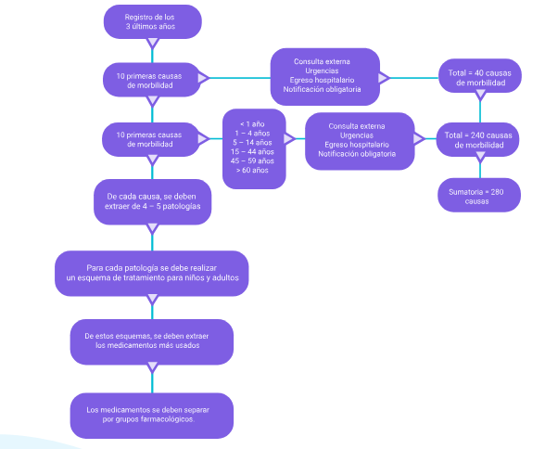

Nota. Sena (2021)

**Método de selección por oferta y demanda**

Este método se determina, teniendo presente las necesidades de la comunidad o de la institución y estas necesidades solo se pueden detectar mediante la realización de un exhaustivo estudio de mercado.

El objetivo final de este método, al igual que el de los dos anteriores, es contar con un listado completo de medicamentos y dispositivos médicos.

La siguiente imagen nos presenta un resumen de los tres métodos de selección de los medicamentos y los dispositivos médicos, estudiados anteriormente.

1. Métodos de selección de medicamentos y dispositivos médicos

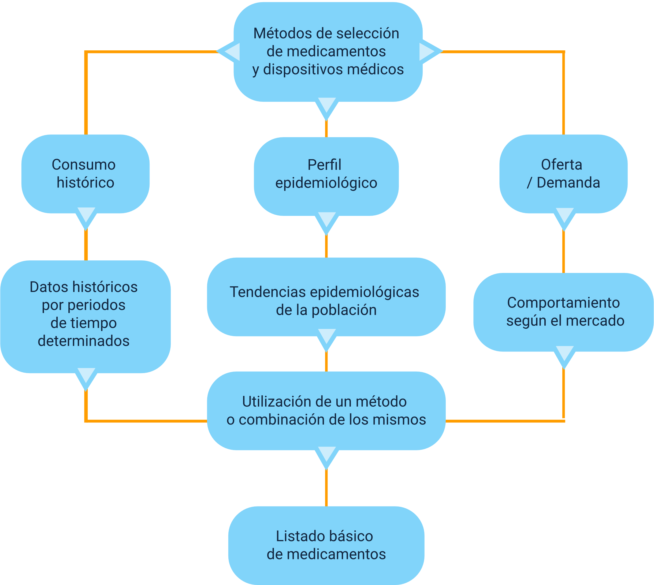

Nota. Sena (2021). Adaptado de: cendi.edu.co

Los tres (3) métodos de selección de medicamentos y dispositivos médicos son los siguientes:

1. **Consumo histórico:** contiene datos históricos por periodos de tiempo determinados.
2. **Perfil epidemiológico:** contiene tendencias epidemiológicas de la población, utilización de un método o combinación de los mismos y finalmente listado básico de medicamentos.
3. **Oferta / demanda:** se refiere al comportamiento según el mercado.

Tenga en cuenta que, en la selección de productos farmacéuticos, se debe tener presente que los medicamentos a seleccionar tengan eficacia comprobada. La prioridad son los monofármacos, por encima de las combinaciones cruzadas o terciarias y, en casos de medicamentos similares, se debe tener prioridad con los que revelen mayor eficacia, disponibilidad, menor costo y menores efectos adversos en su utilización.

## Proceso de adquisición de medicamentos y dispositivos médicos

La Resolución 1403 del 2007 (pp. 43-44), define el proceso de adquisición como:

El conjunto de actividades que realiza la institución o establecimiento farmacéutico, que permite adquirir los medicamentos y dispositivos médicos que han sido incluidos en el plan de compras, con el fin de tenerlos disponibles para la satisfacción de las necesidades de sus usuarios, beneficiarios o destinatarios.

**¿Qué es una compra?**

“El término “compra” es sinónimo de adquirir, y su importancia radica en su vitalidad para el éxito de la Institución, ya que define la efectividad de la gestión de los productos adquiridos. Las compras bien planeadas tiene objetivos claros, como abastecer el servicio farmacéutico con productos de la mejor calidad y al menor precio, reducir costos, optimizar los tiempos de entrega a las áreas que dependan de él, cumplir con las responsabilidades en cuanto a precios, proveedores, pedidos, inspecciones de lo adquirido y actividades que involucren otras áreas; controlar todos los convenios que sean necesarios para el financiamiento que otorgue el proveedor, controlar los tratados comerciales con los proveedores y capacitarse continuamente, lo que al final, para la Institución, dará como resultado ahorros en el efectivo de su liquidez y en la fluidez del capital”.

**-Sangri Coral, A., 2016**

**Comité de compras**

Es un grupo interdisciplinario conformado por expertos en materia de compras, encargado de todas las compras de los productos farmacéuticos, donde prima el concepto técnico del director del servicio farmacéutico, ya sea el Químico Farmacéutico o el Tecnólogo en Regencia de Farmacia, debido a que este tipo de personal tiene un conocimiento más científico en cuanto a los medicamentos y dispositivos médicos, de los productos que se van a comprar, y es complementado con los conceptos científicos de los productos.

A continuación, se presenta una propuesta de las personas que podrían conformar dicho comité:

1. Integrantes comité de compra



Los integrantes del comité son:

1. Director técnico del servicio farmacéutico
2. Gerente general, director o gerente administrativo (la persona que toma la decisión)
3. Jefe de compras
4. El gerente o jefe de contabilidad
5. Gerente de mercadotecnia
6. Gerente de ventas (de ser necesario)

El comité se reunirá las veces que considere necesario, pero como mínimo, debe ser una vez al mes. De cada reunión se debe levantar un acta y todas las actas permanecerán debidamente archivadas.

**Tener en cuenta:**

El director técnico del servicio farmacéutico es el único integrante que, sin lugar a dudas, siempre debe tener participación; los demás integrantes del comité serán definidos por la institución, partiendo de su experticia en la materia, y siguiendo los lineamientos que establece el plan de mercadotecnia.

El área de compras tiene una importancia significativa, porque si se violan las buenas costumbres y la ética en las compras, se pueden causar varios problemas a las empresas, entre los que se destacan:

**- Sangri Coral, A., 2016, p.26**

1. **Sobornos:** consiste en pedir al proveedor que ofrezca dinero u otras dádivas, para asignar la orden de compra o pedido.
2. **Favoritismos:** el comprador o jefe de compras, sin tomar en cuenta el cuadro comparativo, le otorga la orden de compra o pedido, a un familiar o amigo.
3. **Aceptar invitaciones:** argumento utilizado por vendedores corruptos para invitaciones a comer, o de otra naturaleza, con la pretensión de ser el designado.
4. **Recibir obsequios:** al igual que el anterior comentario, es un argumento muy socorrido por los vendedores.
5. **Solicitar al vendedor que mejore sus precios:** esta es una actividad del comprador o del jefe de compras que, por lo general, busca que se mejore el precio de lo solicitado, diciéndole a cada proveedor los precios del otro proveedor.

**Procedimiento para la adquisición de medicamentos y dispositivos médicos**

En el siguiente esquema, se puede observar cómo es el procedimiento de la adquisición de medicamentos y dispositivos médicos, por parte del comité de compras.

1. Procedimiento para la adquisición de medicamentos y dispositivos médicos

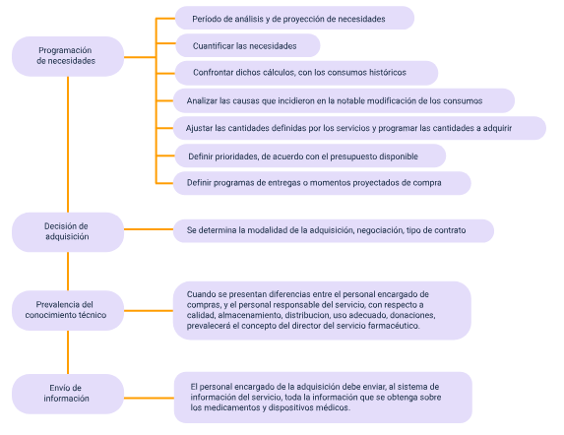

Nota. Sena (2021). Adaptado de: cendi.edu.co

Este procedimiento se da de la siguiente manera:

1. **Programación de necesidades:** esta programación contiene
2. Período de análisis y de proyección de necesidades.
3. Cuantificar las necesidades.
4. Confrontar dichos cálculos, con los consumos históricos.
5. Analizar las causas que incidieron en la notable modificación de los consumos.
6. Ajustar las cantidades definidas por los servicios y programar las cantidades a adquirir.
7. Definir prioridades, de acuerdo con el presupuesto disponible.
8. Definir programas de entregas o momentos proyectados de compra.
9. **Decisión de adquisición:** donde se determina la modalidad de la adquisición, negociación, tipo de contrato.
10. **Prevalencia del conocimiento técnico:** cuando se presentan diferencias entre el personal encargado de compras, y el personal responsable del servicio, con respecto a calidad, almacenamiento, distribución, uso adecuado, donaciones, prevalecerá el concepto del director del servicio farmacéutico.
11. **Envío de información:** el personal encargado de la adquisición debe enviar, al sistema de información del servicio, toda la información que se obtenga sobre los medicamentos y dispositivos médicos.

Cada una de estas adquisiciones se pueden llevar a cabo mediante diferentes metodologías de compras, las cuales son definidas por la institución. Estas metodologías son:

1. **Por licitaciones:** son utilizadas por instituciones bajo dominio del Estado. Por ejemplo, la Droguería Sena del Centro de Servicios de Salud de Medellín.
2. **Por compra directa:** es la utilizada por la mayor parte de los comités de compras y se trata de una comunicación directa entre la persona encargada del comité y el proveedor.

**Proveedores**

Los proveedores son los terceros (empresas) por medio de las cuales se abastecen los servicios farmacéuticos de los medicamentos y dispositivos médicos requeridos.

**Clasificación de los proveedores**. Ver documento Clasificación de los proveedores, en la carpeta de anexos.

La selección de proveedores es una etapa crítica en el proceso de adquisición, debido a que según la rigurosidad con la que se elijan, va a depender la calidad de los productos que se adquieran. Es por eso que esta selección conlleva dos momentos diferentes, y en cada uno de ellos se deben tener en cuenta diferentes parámetros.

Parámetros a tener en cuenta en el primer momento:

1. Que la empresa se encuentre legalmente constituida; es decir, que tenga todos los documentos de cámara y comercio al día.
2. Que esté inscrita en la página del Invima, como proveedor autorizado para la comercialización de medicamentos y/o dispositivos médicos.
3. El área de compras debe tener trato directo con el proveedor, es decir, no se deben involucrar intermediarios
4. Que el proveedor cumpla con los requerimientos de la institución.
5. Que tenga capacidad financiera que le permita cubrir la demanda de los productos.
6. Que tenga capacidad administrativa y de servicio.

Parámetros a tener en cuenta en el segundo momento:

1. Si se requiere de un monto mínimo de pedido para poder ser despachado.
2. Que los precios ofrecidos sean razonables.
3. Que todos los productos presentados cumplan con los estándares de calidad, incluyendo el Registro Sanitario.
4. Que se cuente con las fichas técnicas de todos los productos ofrecidos.
5. Que los representantes de venta ofrezcan un buen servicio ofreciendo información oportuna ante cualquier cambio surgido sea en precio y/o productos.
6. Que los tiempos de entrega sean oportunos.
7. Que las políticas de devolución se acoplen a las necesidades de la institución.
8. Que las condiciones de pago sean las más justas y claras, tales como financiamientos y créditos sin recargos exuberantes, descuentos por anticipos, pronto pago, pago de contado, o por volumen de compra.
9. Si se ofrecen capacitaciones de los productos, al ser requeridas.

El siguiente esquema presenta una perspectiva más amplia de los criterios a tener en cuenta a la hora de elegir un proveedor.

1. Criterios para la valoración de proveedores

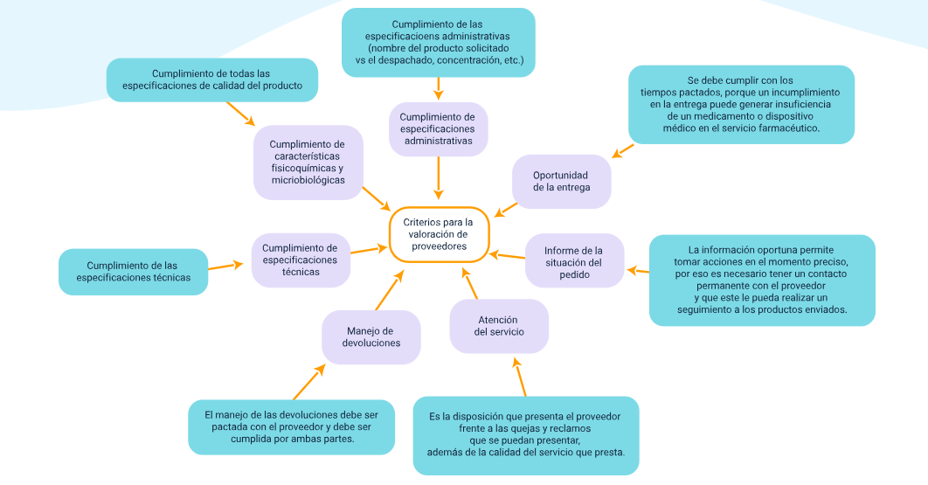

**Importante:** los productos farmacéuticos son de consumo humano y de ellos depende la salud de miles de personas; por lo tanto, dentro de la ética de compras, se debe tener claro que no se le compra a cualquier persona que llegue ofreciendo productos que no estén avalados en su procedencia y calidad.

# Cotización

Una cotización es un documento contable informativo, donde se detallan los precios de los productos, para llegar a la negociación y adquisición de ellos; este documento es utilizado por el área de compras de la institución.

Su importancia se presenta a nivel administrativo, porque permite crear informes que posibilitan, posteriormente, comparar los productos cotizados con los facturados.

Una cotización debe contener como mínimo los siguientes parámetros:

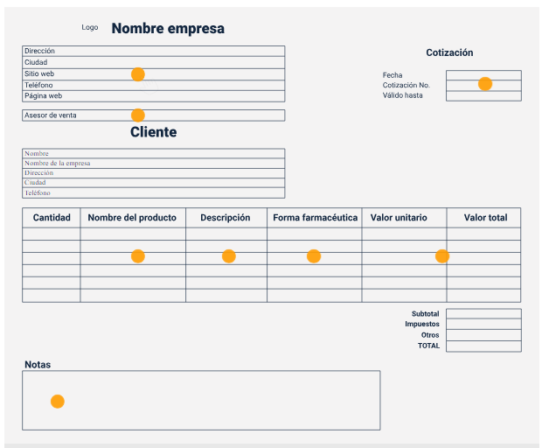

A continuación, los parámetros que debe contener una cotización, esto es:

* Datos completos del proveedor (nombre, Nit, dirección, ciudad, teléfono, etc.).
* Nombre de la persona que genera la cotización.
* Fecha de expedición de la cotización.
* Nombre del producto (los medicamentos deben ir acompañados de la concentración).
* Descripción exacta para los demás productos.
* Forma farmacéutica para los medicamentos.
* Precio por unidad y por el total de la cantidad deseada.
* Notas adicionales de ser necesarias.

# Metodologías de programación

Partiendo de la lista de proveedores seleccionados, se procede a realizar la orden de compra que debe contener, como mínimo, los siguientes ítems:

1. Nombre del producto exacto, es decir, en genérico o comercial y la concentración.
2. Forma farmacéutica.
3. Cantidad en unidades.
4. Valor unitario.
5. Valor total.
6. Plazos de entrega.
7. Condiciones de pago (plazos con descuento financiero y/o de pago neto).
8. Condiciones especiales (marcación, entregas parciales, etc.)

Las órdenes de compra pueden ser físicas o digitales, y se deben guardar para luego compararlas con las facturas de venta cuando lleguen los pedidos.

## Metodología de compras

Para un adecuado plan de compras, es necesario tener presente las siguientes variables que se sujeten a las necesidades de la institución.

1. **Consumo promedio (CPM)**

Cantidad del medicamento o dispositivo médico que se consume en un periodo de días, semanas o meses, aunque por lo general se toman los datos de seis meses, arrojados de los consumos obtenidos, ya sea por consumo histórico o por perfil epidemiológico.

**CPM =**

**Ejemplo práctico:** se tienen los consumos de 6 meses de acetaminofén 500 mg tabletas.

Enero 120 Abril 180

Febrero 140 Mayo 170

Marzo 100 Junio 200

**Aplicando fórmula:**

**CPM =**  **= = 152**

**Nota:** cuando un periodo aparece en cero, ya sea porque el producto se encontraba agotado o por cualquier otra circunstancia, este no se tiene en cuenta. Ejemplo: de un periodo de seis meses, el mes cuatro se reporta en cero; al aplicar la fórmula, la cantidad de períodos sería de cinco, que son los que tienen datos.

1. **Tiempo de reposición (TR)**

Representa el tiempo durante el cual se realizan todas las actividades propias de la compra, las cuales varían de acuerdo con la modalidad de compra y de los proveedores seleccionados. En algunos sistemas de salud, este periodo se duplica por los trámites administrativos. Este tiempo se toma desde la fecha en que se inicia la solicitud, hasta el momento en que se recibe el medicamento, en la respectiva dependencia (Unab, s.f.).

Se debe establecer en fracción de tiempo expresado en meses.

**Ejemplo práctico:** el TR es de 21 días

**Aplicando la fórmula:**

TR = = 0,7 meses

1. **Nivel mínimo de Existencias (NmE)**

Este cálculo representa la cantidad mínima suficiente de producto que debe existir en el inventario, mientras llega un nuevo pedido, con el fin de evitar agotamientos que generen demanda insatisfecha.

**NmE = CPM X TR (expresado en meses)**

**Ejemplo práctico:** partiendo de los ejemplos anteriores, aplicamos la fórmula y tenemos que:

**NmE = 152 x 0,7 = 106.4**

1. **Nivel Máximo de Existencias (NME)**

A diferencia del NmE, este cálculo representa la cantidad máxima de producto que debe haber en el inventario, con el fin de evitar que exceda el “stock” y comprometa los recursos financieros de la Institución.

NME = CPM + (NmE x número de meses estimados para la compra)

**Ejemplo práctico:** continuamos con los datos adquiridos en los puntos anteriores, teniendo presente que los meses estimados para la compra son un mes.

**Aplicando la fórmula:**

NME = 152 + (106.4 x 1) = 258,4

1. **Punto de Reposición (PR)**

Es la cantidad en existencia que realmente da inicio al proceso de compra. Es la relación entre la existencia de seguridad (NmE) y la demanda o consumo promedio mes (CPM), de un periodo en el cual pueda reponerse la existencia y alcanzar nuevamente un nivel de normalidad (Unab, s.f).

**Se puede expresar de dos formas:**

PR = NmE + (CPM X TR)

PR = 2 X NmE

**Aplicando la fórmula:**

PR = 106.4 + (152 X 0,7) = 212.8

PR = 2 X 106.4 = 212.8

## Priorización de la compra

Existen diferentes metodologías para adquirir los productos farmacéuticos garantizando el cumplimiento de la cadena de suministros.

Es importante tener presente que, en ocasiones, no es posible adquirir todos los productos por falta de presupuesto, lo que implica establecer prioridades al comprar y así obtener los productos más necesarios.

Para definir propiedades se cuenta con dos métodos:

**Clasificación VEN**

Esta clasificación se basa en la urgencia con la que se necesite un medicamento, de tal manera que nunca falten los productos vitales para los pacientes.

V **Vitales:**

Son medicamentos indispensables o vitales para la vida de los pacientes, como por ejemplo, oxígeno. Deben estar siempre disponibles, porque su escasez puede ocasionar graves consecuencias o incluso la muerte del paciente.

**E Esenciales:**

Su falta también puede ocasionar problemas graves a la salud o la muerte del paciente, pero con menor incidencia que los medicamentos anteriores. Normalmente hacen parte de este grupo, los productos para enfermedades como por ejemplo, los antihipertensivos.

N **No esenciales:**

Son medicamentos con baja frecuencia de uso, no son necesarios o vitales para la vida de los pacientes, por lo que su ausencia no significa agravar o generar problemas de salud. Ejemplo: suplementos dietarios.

**Clasificación ABC o PARETO**

Esta clasificación está basada en los costos de los productos. Es un acto de carácter administrativo, porque clasifica los productos por orden de inversión en: costosos, medianamente costosos y económicos, con el fin de reducir costos e incrementar la rentabilidad.

A Estos productos son los más costosos en el inventario y se encuentran en menor cantidad, abarcando generalmente el 20 % del inventario.

B Estos productos son menos costosos que los A y abarcan el 30 % del inventario.

C Son los productos más económicos y abarcan el 50 % del total del inventario.

Cabe aclarar que la unión de ambos métodos da muy buenos resultados, tanto de inventario como de costos.

# Políticas financieras y comerciales

1. Políticas financieras y comerciales



[**Enlace de reproducción del video**](https://www.youtube.com/watch?v=FWXq-BjMpAQ)

|  |
| --- |
| **Síntesis del video: Políticas financieras y comerciales** |
| Una política, sea financiera, comercial o de venta, es un plan de acción que se elabora como guía para que los integrantes del comité de compras tengan claro cómo debe ser el manejo de los recursos a la hora de adquirir los productos.  A modo general, se puede decir que en toda Institución es necesario tomar decisiones en cuanto a los recursos involucrados y los resultados esperados; esto hace que sea necesaria una política financiera clara, teniendo presente que esta se encuentra ligada al proceso ahorro-inversión, canalizando los recursos desde agentes económicos en exceso, hacia los que se encuentren con déficit.  Un aspecto importante es la política que sigue la Institución, en cuanto a endeudamiento con organismos de crédito (bancos, cooperativas, etc.), debido a que una Institución en pro de sostenimiento y/o expansión, se puede ver obligada en cualquier momento a realizar un préstamo monetario; por esto, se deben analizar las tasas de interés y condiciones de diferentes entidades de crédito y la capacidad de endeudamiento de la Institución, con el fin de mantener unas finanzas ajustadas y lograr los objetivos.  Las políticas financieras y comerciales, incluyen un control financiero, debido a que este permite a la Institución evaluar de manera permanente y objetiva, las desviaciones que se generen en la líneas estratégicas y funcionales que fueron establecidas con antelación. |

# Política de aprovisionamiento

El aprovisionamiento son todas las acciones que realiza la institución para abastecerse de los productos necesarios y así llevar a cabo los procesos de dispensación, distribución y/o fabricación de magistrales tópicos no estériles. La función principal de este es una buena gestión de “stock” de todos los productos en las mejores condiciones de calidad, abastecimiento y al menor costo posible.

Al momento de realizar el aprovisionamiento se debe:

1. Planificar y gestionar las compras
2. Almacenar los productos necesarios para operatividad normal
3. Mantener “stocks” mínimos de cada producto

# Fuentes de abastecimiento

¿Qué es abastecimiento de medicamentos?

**“**El conjunto de procedimientos y normas destinadas a garantizar el almacenamiento, transporte y distribución adecuada de materiales y productos farmacéuticos, a partir de la liberación de que son objeto después del proceso de fabricación, de manera que estos conserven la naturaleza y calidad deseadas cuando lleguen al consumidor final**”**

**-Vera, H., 2009, p.2**

Para ampliar la información sobre este tema, visite el enlace. [Fuentes de abastecimiento.](https://es.scribd.com/doc/23347297/MANUAL-DE-BUENAS-PRACTICAS-DE-ABASTECIMIENTOS)

# Base de datos

Una base de datos es un sistema compuesto por un conjunto de datos y una serie de diferentes elementos que permiten organizar dichos datos utilizando diversas estructuras relacionadas, que permiten la manipulación y gestión de datos de forma rápida y fácil. Asimismo, la presentación de datos almacenados en bases de datos es un proceso sencillo que se puede realizar de diferentes y variadas maneras. En el ámbito empresarial, el uso de las bases de datos permite almacenar grandes cantidades de información sobre clientes, productos, proveedores y cualquier tipo de información.

Existen diferentes tipos de bases de datos en función de los modelos de administración que se utilicen. Los más destacados por su amplia difusión y utilización son:

1. Bases de datos jerárquicas.
2. Bases de datos relacionales: son los modelos más utilizados en la actualidad.
3. Bases de datos orientadas a objetos.

“Toda base de datos relacional cuenta con unas estructuras elementales para poder operar con los datos. Estas estructuras son las tablas, las consultas, los formularios y los informes”.

-**López, G.M, 2015**

# Acuerdos comerciales y reglamentación

Los acuerdos o convenios surgen entre el comprador y el proveedor, donde se establecen, estipulan y/o pactan las especificaciones, condiciones, restricciones y/o concesiones, para la compraventa de los bienes que necesita o requiere la empresa.

A continuación, se mencionan las características de estos acuerdos:

1. **Cantidad:** se relaciona con el precio de la compra, y puede ser que, a poca compra en lo relativo a cantidades, el precio suba; y en una compra de mucha cantidad, el precio baja en un porcentaje admisible para la empresa.
2. **Precio:** este se relaciona con una compra alta o baja en su volumen de compra, en la calidad y en la forma de pago.
3. **Fecha de entrega:** si la compra es de urgencia, la fecha de entrega puede ser de inmediato; si la compra es programada, las fechas de entrega serán de acuerdo con un plan de recepción; todo esto bajo las condiciones de compra y de venta, las que se deben de respetar por parte del proveedor, so pena de no volver a surtir.
4. **Fecha de pago:** generalmente, esta se negocia si van a ser diferentes las condiciones de venta que nos da el proveedor, y puede ser a 45 días o a dos meses; debemos recordar que todas las facturas se pagan después de la presentación de la factura y, por lo general, se fecha a 30 días.
5. **Garantía:** el área de compras exige la garantía de calidad del proveedor, la que sin duda se cumple; pero hay ocasiones que se negocia una garantía mayor y, por lo general, también se cumple.
6. **Lugar y hora de la recepción**: de acuerdo con las políticas de la empresa compradora, esta es la que impone hora y día para recepción de lo comprado; solo en casos de extrema urgencia, esta condición no se respeta.

Ahora conoceremos las concertaciones y alianzas con relación al precio:

1. La concertación emerge entre el comprador y el proveedor, donde se definen las condiciones de la compraventa; entre estas condiciones se destacan:
2. Cantidad y especificaciones.
3. Precio.
4. Garantía.
5. Fecha de entrega.
6. Fecha de pago.
7. Este convenio se establece por escrito; puede decirse que es un acuerdo entre comprador y vendedor, y donde se estipulan entre otras:
8. La compraventa y el precio.
9. Las condiciones de pago.
10. Las condiciones de entrega y el lugar.
11. La garantía.
12. La cantidad de la compra.
13. Para que este convenio tenga validez, se necesita:
14. Esté firmado por un funcionario de la empresa y el proveedor o el vendedor.
15. Se realice conforme a la ley.
16. Se estipulen responsabilidades por ambos firmantes.
17. Se establezcan penalidades, si hay fallas en lo solicitado.
18. Otros acuerdos.
19. Tipos de convenios de acuerdo con el precio:
20. Precio.
21. Costo adicional.
22. Abierto.
23. Para cada artículo o por cada partida.
24. Adicional.
25. Con entregas parciales y pagos por cada entrega.

# Catálogos de productos y servicios

Este tipo de documentación contiene información sobre las especificaciones de los productos enlistados, así como sus precios, tiempos de entrega y/o lugares donde se pueden adquirir. Una gran desventaja que poseen los catálogos es que no se actualizan con la frecuencia ideal.

El valor de estos depende en gran parte de la forma en que se presentan los materiales que ofrecen y su utilización, así como sus características y especificaciones.

Existen catálogos de diferentes procedencias; entre ellos tenemos: de proveedores, de comisionistas y de maquinaria y/o equipo.

## Métodos de clasificación de servicios y de producto

La clasificación en la que el área de compras se debe basar es la siguiente:

1. **Materia prima y componentes:** cuando la empresa es manufacturera.
2. **Producto:** cuando la empresa es comercializadora.
3. **Artículo:** conocido también como componente.
4. **Mercancía:** su razón principal es la de insumos, debido a que estos son usados en la fabricación o ensamble de los productos terminados de una empresa, aquellos que necesita la empresa para funcionar.

Todos estos bienes son susceptibles de comprarse y provocan que se establezca una relación entre comprador y vendedor, en donde los dos personajes deben llevarse, a partes iguales, un beneficio.

## Técnicas de estimación de precios

Según Sangri Coral, A. (2016 pp. 18-19), esta variable, en algunas ocasiones es la más importante; el precio, ya sea por unidad o por grandes volúmenes, debe ser “el precio exacto” a fin de que se efectúen las compras siguientes, y debe basarse en los siguientes términos:

1. **Que se pueda negociar**

El principal objetivo del área de compras es negociar el precio con relación a los tiempos de entrega y los mayores tiempos de pago.

1. **Que se conozcan los precios de la competencia**

El área de compras debe conocer los precios de los productos de la competencia, para tomar la decisión y darle al proveedor la orden de compra o pedido, para lo cual se necesita, por lo menos, tener tres cotizaciones de los proveedores.

1. **Que sean los normales o el de las ofertas**

El precio nunca se debe aceptar con cambios; lo legal es que el proveedor siempre entregue el pedido con base al precio negociado en la orden de compra.

1. **Que sea el del proveedor adecuado**

Para que el precio sea el acordado, no se debe cambiar al proveedor, ni pedirle a uno de ellos una cantidad y al otro, una diferente; puede haber diferencia en calidad y en precio y eso afecta el buen funcionamiento del área de compras.

# Proceso administrativo

Son un conjunto de actividades o funciones de forma secuencial, que incluyen: la planeación, la organización, el control y la dirección.

La siguiente imagen nos presenta de forma gráfica, cómo es cada uno de los pasos que conforman el proceso administrativo.

1. Proceso administrativo

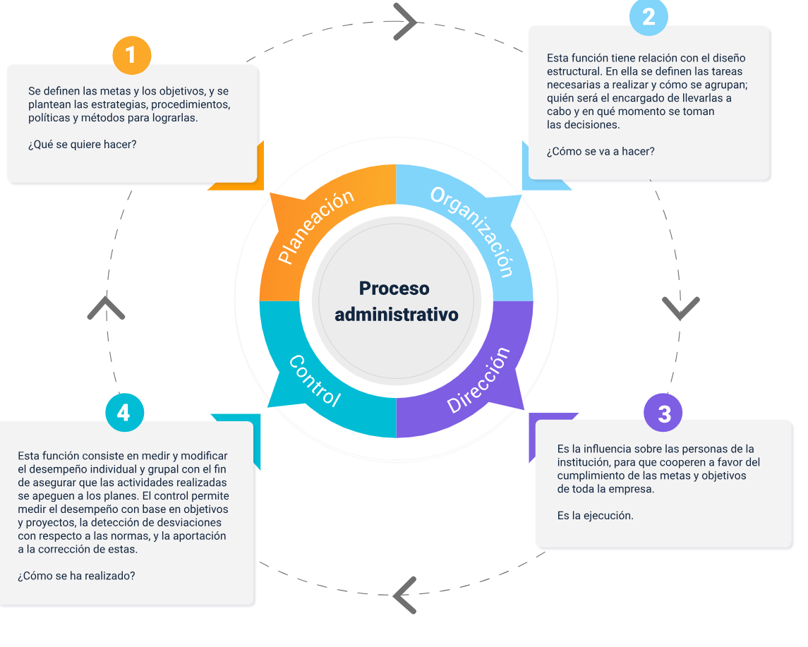

El proceso administrativo está conformado de la siguiente manera:

1. **Planeación:** se definen las metas y los objetivos, y se plantean las estrategias, procedimientos, políticas y métodos para lograrlas.​

**¿Qué se quiere hacer?​**

1. **Organización:** esta función tiene relación con el diseño estructural. En ella se definen las tareas necesarias a realizar y cómo se agrupan; quién será el encargado de llevarlas a cabo y en qué momento se toman las decisiones.​

**¿Cómo se va a hacer?​**

1. **Dirección:** es la influencia sobre las personas de la Institución, para que cooperen a favor del cumplimiento de las metas y objetivos de toda la empresa.​

**Es la ejecución.​**

1. **Control:** esta función consiste en medir y modificar el desempeño individual y grupal con el fin de asegurar que las actividades realizadas se apeguen a los planes. El control permite medir el desempeño con base en objetivos y proyectos, la detección de desviaciones con respecto a las normas, y la aportación a la corrección de estas. ​

**¿Cómo se ha realizado?​**

Síntesis

Describimos la importancia del proceso de selección y adquisición de productos farmacéuticos, se identifica que radica en la elaboración de un correcto listado básico de medicamentos, dispositivos médicos y del completo suministro de estos; se causa de toda sustancia resultante de la preparación, conservación o composición de medicamentos, vitaminas u otros materiales utilizados para mejorar la salud personal. Los productos de cannabis, incluidos los destinados a uso externo, no son productos farmacéuticos.

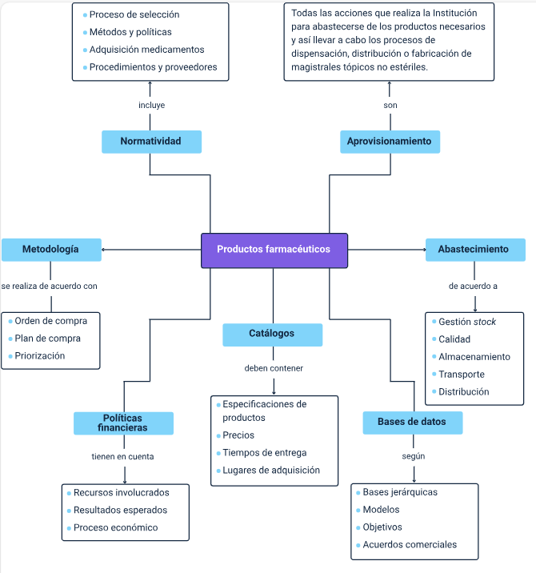

Material complementario

|  |  |  |  |
| --- | --- | --- | --- |
| Tema | Referencia | Tipo de material | Enlace del recurso |
| Definición de políticas | Dirección de planificación Institucional – Departamento de Panificación Institucional y Sectorial. (2022). Guía para la elaboración de políticas institucionales. | PDF | <https://www.mtss.go.cr/perfiles/lineamientos_circulares_directrices_politicas_internas/lineamientos-circulares-directrices-politicas%20internas/guia_politicas_institucionales_MTSS.pdf> |

Glosario

**Adquisición:** es el acto de obtener algún producto o servicio, mediante una transacción.

**Buenas Prácticas en la cadena de Abastecimiento (BPA):** conjunto de procedimientos y normas destinadas a garantizar el almacenamiento, transporte y distribución adecuada de materiales y productos farmacéuticos a partir de la liberación de que son objeto, después del proceso de fabricación, de manera que estos conserven la naturaleza y calidad deseadas cuando lleguen al consumidor final.

**COFYTE:** Comité de Farmacia y Terapéutica.

**Compra:** es la acción mediante la cual un agente (el comprador), adquiere un bien o un servicio de otro agente (el vendedor), a cambio de una contraprestación monetaria o en especie.

**Morbilidad:** es la proporción de seres vivos que se enferman en un sitio y tiempo determinado.

**Mortalidad:** cantidad de personas que mueren en un lugar y en un período de tiempo determinados, en relación con el total de la población.

**Oferta y demanda:** este principio refleja la relación que existe entre la demanda de un producto y la cantidad ofrecida de ese producto, teniendo en cuenta el precio al que se vende el producto.

**Perfil epidemiológico:** es el estudio de la morbilidad, la mortalidad y los factores de riesgo, teniendo en cuenta las características geográficas, la población y el tiempo.

**Proveedor:** es un profesional o empresa que abastece a otros profesionales o empresas, con existencias o servicios dirigidos directamente a la actividad.

Referencias bibliográficas

Acosta, Martínez y Rodríguez. (2012). Diagnóstico de la estructura y procesos de funcionamiento de los comités de farmacia y terapéutica de dos entidades de salud del régimen especial en Bogotá. Investigación científica p.22.

Líder de emprendimiento. (22 de marzo del 2021). ¿Qué son los proveedores y cuáles son sus tipos? <https://www.liderdelemprendimiento.com/logistica-y-distribucion/que-son-los-proveedores/>

MINISTERIO DE PROTECCIÓN SOCIAL. (2007). Por la cual se determina el Modelo de Gestión del Servicio Farmacéutico, se adopta el Manual de Condiciones Esenciales y Procedimientos y se dictan otras disposiciones. Resolución número 1403. <https://www.redjurista.com/Documents/resolucion_1403_de_2007_ministerio_de_la_proteccion_social.aspx#/>

Osorio, E. (S.F). Procesos generales del servicio farmacéutico. <http://www.cendi.edu.co/DOCS/materialDeApoyo/TecnicoLaboralAuxiliarServiciosFarmace%CC%81uticos/SELECCI%C3%93N%20DOC..pdf>

Sangri Coral, A. (2016). Administración de compras: adquisiciones y abastecimiento. <https://elibro-net.bdigital.sena.edu.co/es/ereader/senavirtual/39375>

Valentín López, G. M. (2015). Aplicaciones informáticas de bases de datos relacionales: Access 2010. <https://elibro-net.bdigital.sena.edu.co/es/ereader/senavirtual/50762?page=17>

Vera, H. (2009). Manuel buenas prácticas. <https://es.scribd.com/doc/23347297/MANUAL-DE-BUENAS-PRACTICAS-DE-ABASTECIMIENTOS>

**Créditos**

| Nombre | Cargo | Centro de Formación y Regional |
| --- | --- | --- |
| Claudia Patricia Aristizábal | Líder del equipo | Dirección General |
| Liliana Victoria Morales Gualdrón | Responsable de línea de producción | Centro de Gestión de Mercados, Logística y Tecnologías de la Información - Regional Distrito Capital |
| Lina Marcela Ayala Pardo | Experta Temática | Centro de Servicios de Salud - Regional Antioquia. |
| Oscar Meza | Experta Temática | Centro de Servicios de Salud - Regional Antioquia. |
| Ana Catalina Córdoba Sus | Diseñadora Instruccional - Revisora Metodológica y Pedagógica | Centro para la Industria de la Comunicación Gráfica - Regional Distrito Capital. |
| Rafael Neftalí Lizcano Reyes | Asesor pedagógico | Centro Industrial del Diseño y la Manufactura - Regional Santander. |
| Nelly Parra Guarín | Adecuación instruccional | Centro de Gestión de Mercados, Logística y Tecnologías de la Información - Regional Distrito Capital. |
| Andrés Felipe Velandia Espitia | Metodología para la formación virtual | Centro de Gestión de Mercados, Logística y Tecnologías de la Información - Regional Distrito Capital. |
| Jesús Antonio Vecino Valero | Diseño web | Centro de Gestión de Mercados, Logística y Tecnologías de la Información - Regional Distrito Capital. |
| Manuel Felipe Echavarría Orozco | Desarrollador fullstack | Centro de Gestión de Mercados, Logística y Tecnologías de la Información - Regional Distrito Capital. |
| Carolina Coca Salazar | Evaluación de contenidos inclusivos y accesibles | Centro de Gestión de Mercados, Logística y Tecnologías de la Información - Regional Distrito Capital |
| Lina Marcela Pérez Manchego | Validación de recursos educativos digitales y vinculación al LMS | Centro de Gestión de Mercados, Logística y Tecnologías de la Información - Regional Distrito Capital |
| Leyson Fabian Castaño Pérez | Validación de recursos educativos digitales | Centro de Gestión de Mercados, Logística y Tecnologías de la Información - Regional Distrito Capital |